

FACULTAD DE DERECHO Y HUMANIDADES

ESCUELA PROFESIONAL DE CIENCIAS DE LA COMUNICACIÓN

Autor:
Saavedra Leyton Andrea

Docente:
Cabrejos Pita Zoila

Curso:
Proyectos Editoriales Periodísticos

Ciclo:
VII

Pimentel - Peru
2026

PRODUCTO 1:

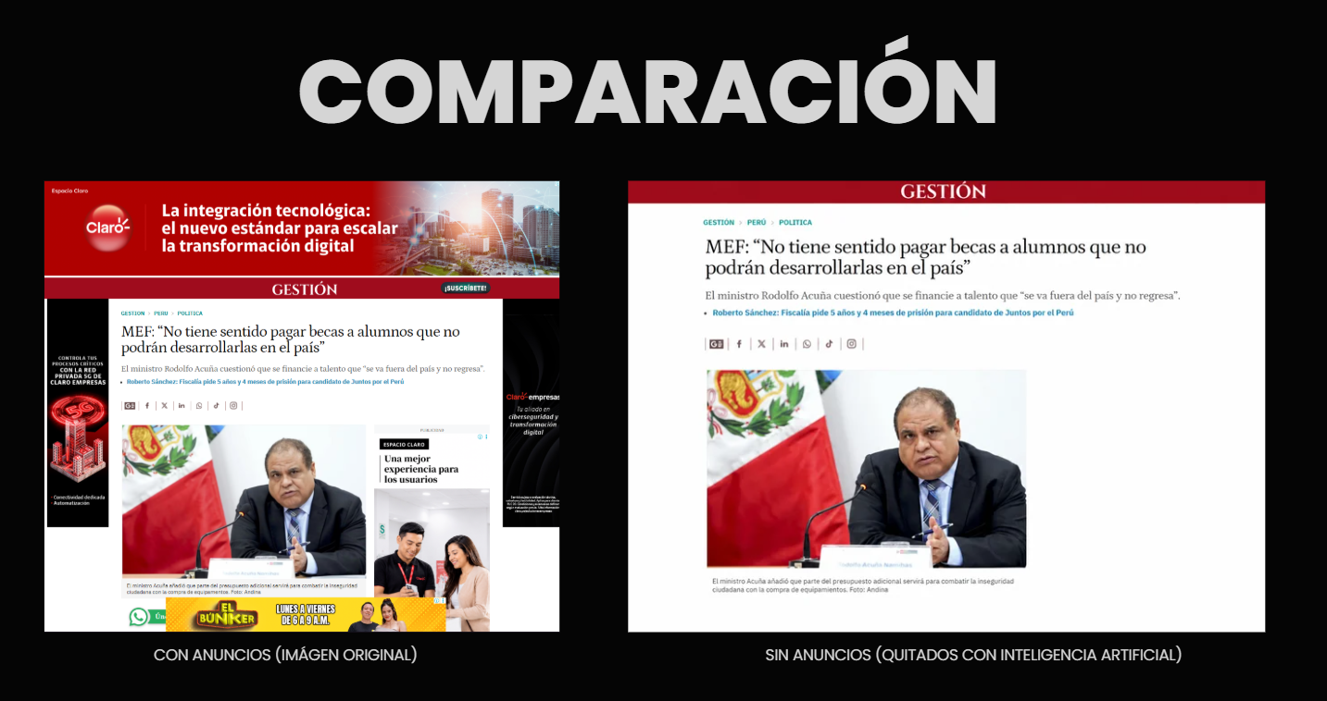
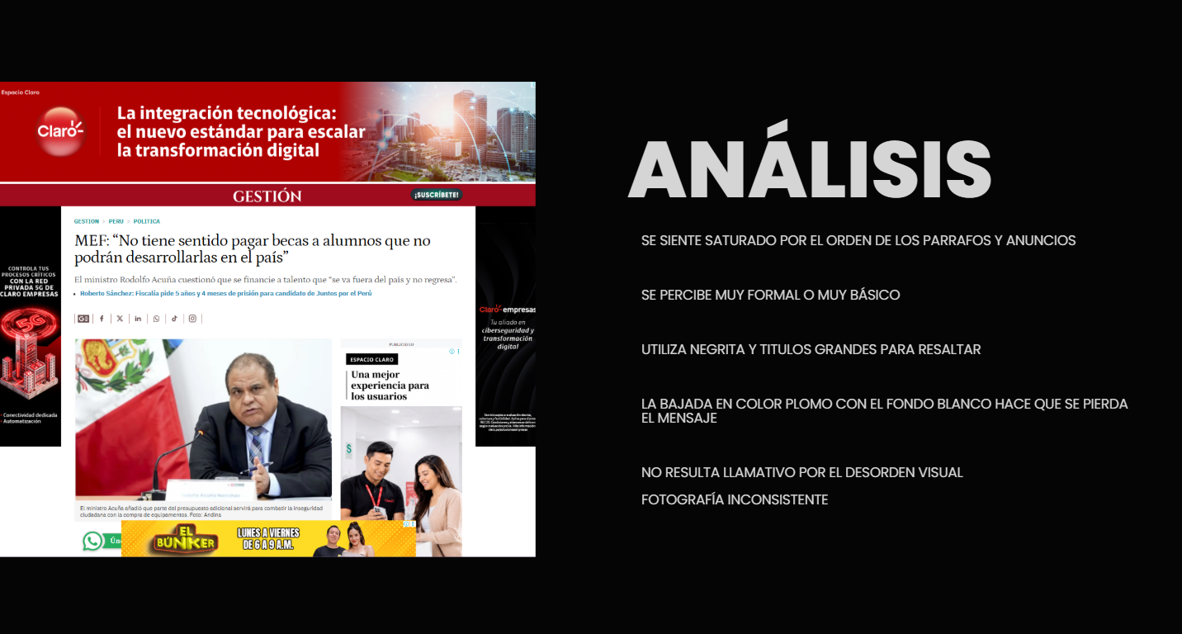

El análisis visual consiste en evaluar cómo están organizados y presentados los elementos gráficos dentro de una interfaz o página, con el fin de determinar si la información se comunica de manera clara, atractiva y funcional. Para ello, se observan aspectos como la jerarquía visual, que permite identificar los elementos más importantes; el uso de negritas y encabezados para destacar información relevante; la consistencia visual en tipografías, colores e imágenes; el aprovechamiento de los espacios en blanco para facilitar la lectura; el uso del color para generar contraste y dirigir la atención; así como la alineación y la retícula, que contribuyen al orden y equilibrio de la composición. Estos elementos influyen directamente en la experiencia del usuario y en la efectividad del mensaje que se desea transmitir.
Se realizó uso de la IA para observar de que manera se vería la página sin estar llena de anuncios, volviéndose una página con mejor orden visual y más agradable.

LINK DE PORTADAS Y REVISTA:

https://drive.google.com/drive/folders/1VEvrUpmT9yw559-WfqsPLUZwXB67SqnT?usp=drive_link

PRODUCTO 2:

Para la elaboración de las portadas de la revista se utilizó inteligencia artificial como herramienta de apoyo en la edición visual. En la portada titulada Guardiana de la Sabiduría, se empleó IA para incorporar un fondo compuesto por plantas medicinales, con el propósito de reforzar la temática relacionada con los conocimientos ancestrales y la medicina tradicional. Asimismo, en la portada del chamán, se utilizó esta tecnología para eliminar a una persona que aparecía sentada en el fondo de la imagen, logrando una composición más limpia y otorgando mayor protagonismo y presencia visual al personaje principal. Estas intervenciones permitieron mejorar la coherencia estética y fortalecer el mensaje visual de la publicación.
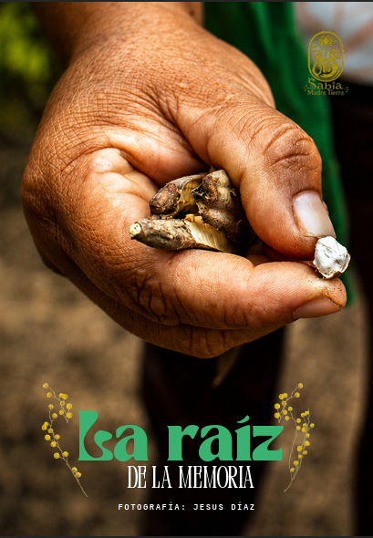
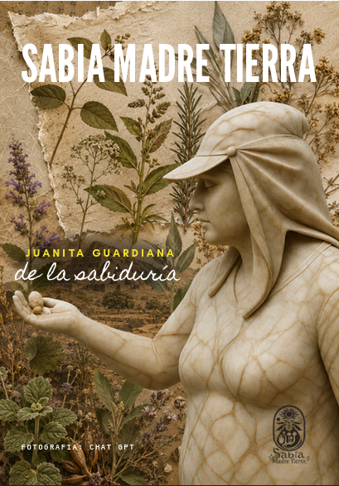
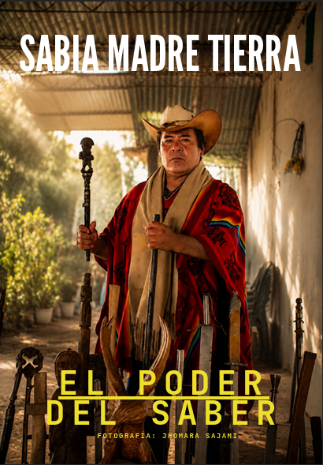

PRODUCTO 3:

Durante el proceso de elaboración de la revista también se empleó inteligencia artificial para optimizar algunos recursos visuales. Esta herramienta permitió mejorar la calidad de determinadas fotografías, corrigiendo aspectos relacionados con la nitidez y la presentación visual de las imágenes. Además, en la tercera fotografía se incorporó la imagen de la señora Juana mediante técnicas de edición asistidas por IA, con el objetivo de aportar mayor profundidad al contenido, reforzar la narrativa visual y generar una sensación de cercanía con el personaje y la temática abordada. Estas intervenciones contribuyeron a enriquecer la experiencia visual y a fortalecer el mensaje de la revista.

